- Ik ben de heer, jullie God. Ik heb jullie vrijgemaakt uit een onvrij land. Houd je dan ook aan je bevrijder. En zorg ervoor dat je vrij blijft van andere goden.
- Probeer mij niet uit te tekenen. Dat betekent ook dat je niet mag beweren dat je precies weet hoe God is en hoe Hij eruit ziet.
- Noem mijn naam niet bij dingen waar ik niet mee te maken wil hebben. Dat betekent dat je voorzichtig moet zijn met dat woord God.
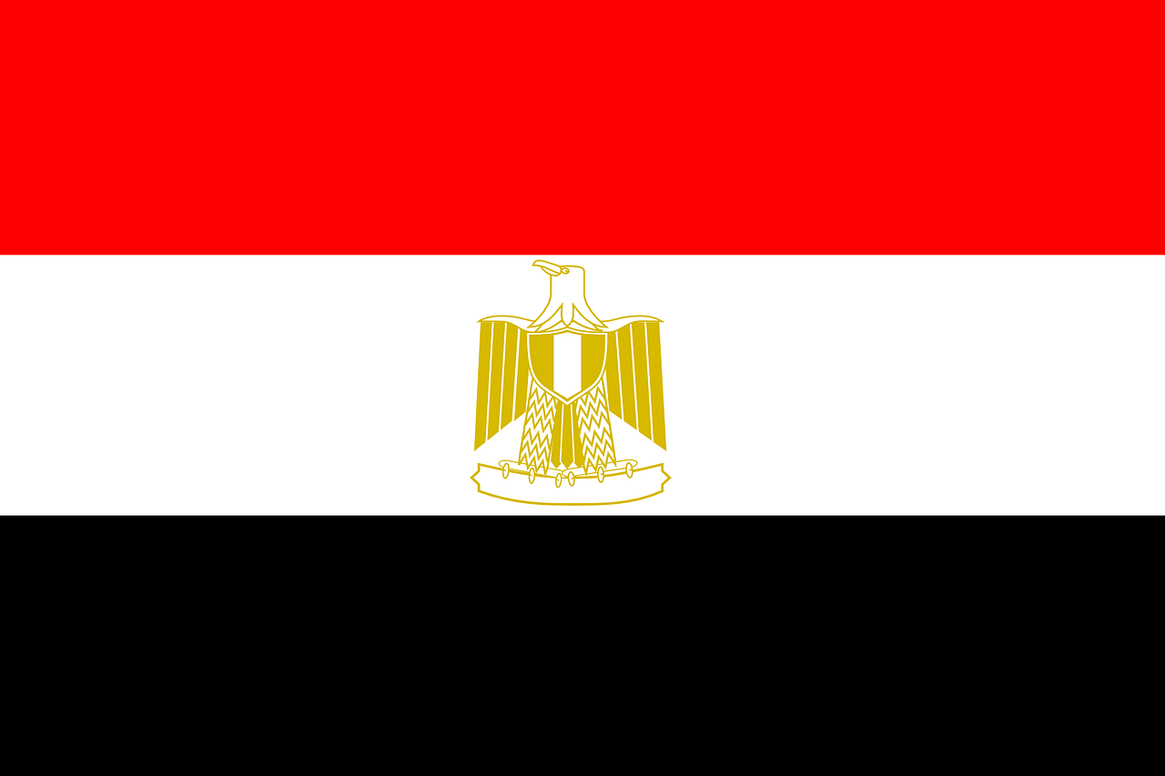
- Vier één dag in de week als mijn dag. Dit betekent dat het een vrije dag is. Op zo’n dag moet je alle mensen die voor je werken vrij geven.
- Houd je vader en moeder in ere. Want als je dat niet doet, als je oudere mensen maar laat zitten, dan zorg je er niet voor dat ze vrij kunnen zijn.
- Sla niemand dood. Dat betekent ook dat je elkaar niet in de steek laat. God gaf ons de kans om te leven. Dus mag je elkaar het leven niet onmogelijk maken.
- Blijf trouw aan de mensen van wie je houdt. Dat betekent ook dat mensen zuinig moeten zijn op mensen die van elkaar houden. Als God een God is, die van de mensen houdt, moeten de mensen ervoor zorgen dat de mensen van elkaar kunnen houden.
- Steel niet. Als de God die ons in de woestijn genoeg te vinden geeft om van te leven, onze God is, dan je niet voor jezelf inpikken wat van iedereen is.
- Spreek niet vals. Dat betekent dat je nooit een ander mag verraden door hem verdacht te maken. Als we God willen vertrouwen op zijn woord, maar we kunnen elkaar niet vertrouwen, dan worden we nooit vrij voor elkaar.
- Wil niet altijd hetzelfde wat bij een ander hoort. Dat betekent ook: je moet niet altijd zo willen als een ander is.

- Bovenal bemin één God.
- Zweer niet ijdel, vloek noch spot.
- Heilig steeds de dag des heren.

- Vader, moeder zult gij eren.
- Dood niet geef geen ergernis.
- Doe nooit wat onkuisheid is.
- Vlucht het stelen en bedriegen.
- Ook de achterklap en ’t liegen.
- Weest steeds kuis in uw gemoed.
- EN begeer nooit iemands goed.

